Novinky.cz

- Hlavní stránka »
- Cestování »
- Tipy na výlety
Podrubriky: Tipy na výlety Exotika Léto u moře Cestování po Česku

Jak se žije v Hostětíně, na moravsko-slovenském pomezí
Když před nedávnem navštívil Českou republiku princ Charles, stálo mu za to trmácet se 300 kilometrů na otočku z Prahy až na moravsko-slovenské pomezí, aby si tady prohlédl vesničku Hostětín v Bílých Karpatech.
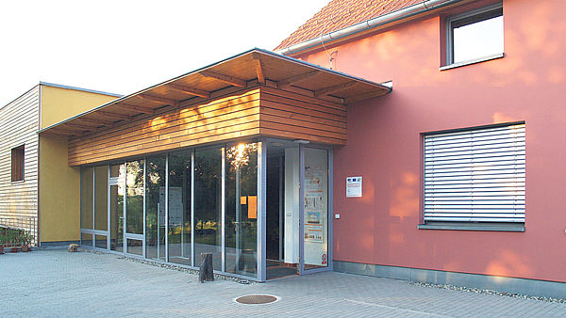
Zvětšit obrázek
Hostětínský Ekopenzión, ve kterém můžete při návštěvě obce přespat, byl první stavbou svého druhu v zemi. Díky použitým technologiím je jeho provoz až desetkrát levnější než u běžných domů.
FOTO: Czech Tourism
středa 7. července 2010, 10:35
Postaral se o to, že dnes o tamních ekologických projektech vědí nejen zasvěcení, ale i ti, které zajímá ochrana přírody jen okrajově.
Hostětín, vesnička s 240 obyvateli, leží na úpatí Bílých Karpat – chráněné krajinné oblasti, která i díky své příhraniční poloze dosud spíše unikala masovému zájmu turistů.
Členitá krajina s neporušenou přírodou, hojným výskytem chráněných rostlin a živočichů a také s nebývalým rozšířením orchidejových luk – to jsou hlavní devízy místa, které je zapsáno i mezi biosférickými rezervacemi UNESCO.
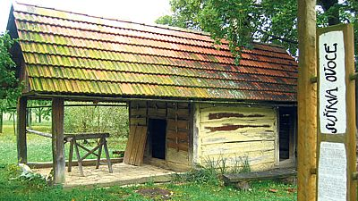
Chloubou Hostětína je stará, ale dodnes funkční obecní sušírna ovoce.
FOTO: Martina Žáčková
V průběhu let si obec získala věhlas díky ekologickým projektům trvale udržitelného rozvoje, které v největší míře využívají místní zdroje, snaží se šetřit energie a používají technologie šetrné k životnímu prostředí.
Pokud chcete vědět, co přesně se pod těmito pojmy skrývá, zúčastněte se seminářů či některých dalších akcí Českého svazu ochránců přírody Veronica nebo se objednejte na exkurzi.

Ekologické není méně pohodlné
Uvidíte, jak vypadá a funguje kořenová čistírna odpadních vod, prohlédnete si obecní výtopnu na dřevní štěpku nebo se seznámíte s přednostmi používání slunečních kolektorů, které jsou nainstalovány na několika domech. Od roku 2000 tu navíc občanské sdružení Tradice Bílých Karpat vyrábí biomošt v obecní moštárně, pro kterou vyrábí energii fotovoltaická elektrárna.
Pokud se sem vypravíte na více než jeden den, můžete tu i ekologicky přenocovat – a ověřit si, že ekologické neznamená méně pohodlné. Nadace Veronica tu totiž vedle moštárny postavila i centrum s přednáškovým sálem, dílnami, zázemím pro kurzy a také Ekopenzionem, který byl první veřejnou stavbou u nás splňující požadavek na minimální spotřebu energie.

Výtopna na biomasu a solární kolektory
Jeho provoz je 7 až 10krát levnější než běžný dům. Penzión je postaven s pomocí přírodních materiálů – zčásti ze dřeva, s využitím slámy jako izolačního materiálu. Vytápění a ohřev vody obstarává obecní výtopna na biomasu a solární kolektory, na úklid i splachování WC se využívá dešťová voda.
Kromě možnosti dovolenkových pobytů se v penziónu konají tábory pro rodiče s dětmi či víkendy pro aktivní seniory.
Pokud už se do Hostětína vypravíte, vyrazte také poznávat okolí. Vede tudy Bojkovická naučná stezka, která se napojuje na síť pěších turistických tras. V okolí obce ji lemují dřevěné sochy, které vznikly při československém sympoziu před osmi lety. Málo zalidněná krajina láká i k cyklistickým výletům.
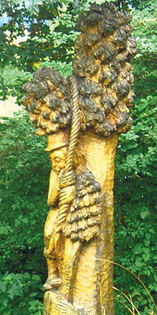
Až se budete procházet po okolí Hostětína, najdete na vyhlídkách, u studánek, na místech, která jsou opředena místními pověstmi, dřevěné sochy, které podtrhují typickou tvář Bílých Karpat.
FOTO: Martina Žáčková
Na vrcholu Velký Lopeník se můžete podívat z rozhledny na moravskou i slovenskou část Bílých Karpat. V blízké obci Komňa, která je považována za jedno z možných rodišť Jana Amose Komenského, navštivte Muzeum zvěroklestiče, zřízené v původním vesnickém domku, nebo si ve venkovském statku SunJardin půjčte koně na vyjížďku.
Oblíbeným výletním cílem je také Mikulčin vrch s nádherným výhledem do okolí. V blízkém Uherském Brodě se můžete osvěžit v aquaparku a jen pár kilometrů za ním leží obec Vlčnov, kterou proslavily Jízdy králů a v poslední době nově otevřené Muzeum lidových pálenic.
Martina Žáčková

